Měsíčník Obecního úřadu Chbany
12/2008 12.číslo ročník VIII.

Doba adventu


Přicházejí nejkrásnější svátky roku, které tradičně začínají adventem. Toto období očekávání příchodu Ježíše Krista začíná čtyři neděle před Štědrým dnem. Uvedené vychází z biblického příběhu o putování Marie a Josefa do Betléma, které trvalo právě čtyři týdny. Každou neděli se zapálí jedna ze čtyř svíček na adventním věnci.
Štědrý večer se blíží a s ním jako každý rok stres, nervozita a starosti. Každý přemýšlí, jaké vánoční dárky letos koupit pro své blízké. Jako každý rok si říkáme, že času je dost a pak běháme poslední dny po přeplněných obchodech a sháníme cokoli, co by se dalo darovat. Neměli bychom tomu podlehnout, ale naopak se snažit poslední svátky roku prožít příjemně a s lidmi, které máme rádi. Také my bychom Vám všem chtěli popřát krásnou vánoční atmosféru, prožití těch nejkrásnějších svátků v pohodě a klidu. Abychom mohli do nového roku vykročit plni elánu a síly. A přejme si, aby ten příští rok byl ještě lepší, ať ho všichni prožijeme ve zdraví a v dobré náladě.

Výtah z 21. zasedání zastupitelstva obce

Jednání proběhlo 12. listopadu za přítomnosti 8 členů zastupitelstva a 8 občanů. Zastupitelé schválili 21 rozpočtových změn, které se týkaly např. dotací na projektové dokumentace, výměnu oken na obecním úřadě a obnovu památek. Byly ustanoveny inventarizační komise. Dva uvolněné byty byly přiděleny žadatelům. Do konce roku dojde k výměně oken na bytovkách č. 25, 28 a 29, ale jen u domácností, které řádně platí nájemné a nemají vůči obci dluhy. Dále byla přijata opatření k odstranění zjištěných nedostatků při dílčím přezkoumání hospodaření obce.

Mikuláš

V sobotu 13. prosince proběhne od 14. hodiny ve Chbanech setkání dětí. Mohou se vyřádit na diskotéce, zahrát si soutěže a v 16. hod. je navštíví Čert a Mikuláš, kteří dají balíčky těm, co byli hodní.

Obklady

Nabízíme obklady a spárování koupelen, pokládání dlažeb, brigádně o sobotách a nedělích. Kontakt: 723 036 553 p. Nagyová.

Vánoční besídka pro důchodce

Ve středu 17. prosince od 14. hod. proběhne tradiční vánoční besídka pro důchodce. Autobus, který byl každý rok k dispozici, dosloužil. Využijte proto normální autobusovou linku Kadaň - Chbany. V Polákách na zastávce je ve 13.30, ve Vadkovicích 13.34 a Vikleticích 13.38 hod. Ti, kterým zdravotní stav nedovolí dojít na autobusovou zastávku, budou po předchozí domluvě s obecním úřadem dovezeni služebním autem. Po skončení akce budou všichni důchodci rozvezeni. Přijďte proto i letos v hojném počtu poslechnout si vystoupení dětí, zatančit si při Malé muzice z Jirkova. Pokud budete mít už napečeno, můžete se přijít pochlubit s vlastním cukrovím.

Vzpomínka

Dne 28. 12. uplyne 5 let od úmrtí pana Františka Kloudy. S láskou vzpomínají manželka a synové s rodinami.

Dne 13. prosince uplyne 26 let, kdy nás navždy opustil pan Antonín Kurej. Stále vzpomínají manželka a dcery s rodinami.

Koncert v kapli Sv. Anny

1. listopadu uspořádala skupina přátel - rybářů, z nichž někteří jezdí na Nechranickou přehradu již 20 let, koncert v kapli Sv. Anny ve Vikleticích. Na klarinet zahrál profesionální hudebník z Filharmonie Hradec Králové Jaromír Němec. Na akordeon ho doprovázel Láďa Berný. Zahráli skladby od J. S. Bacha a W. A. Mozarta.
Průvodní vtipné slovo ve slovenštině přednesl Gejza Šesták. Všichni byli uchváceni krásnou kapličkou a její atmosférou, proto se dohodli, že se z podzimního koncertu stane tradice a příští rok se tu opět všichni sejdou. Škoda jen, že pozvánka byla vyvěšena jen pár dní před koncertem a návštěvnost byla minimální.

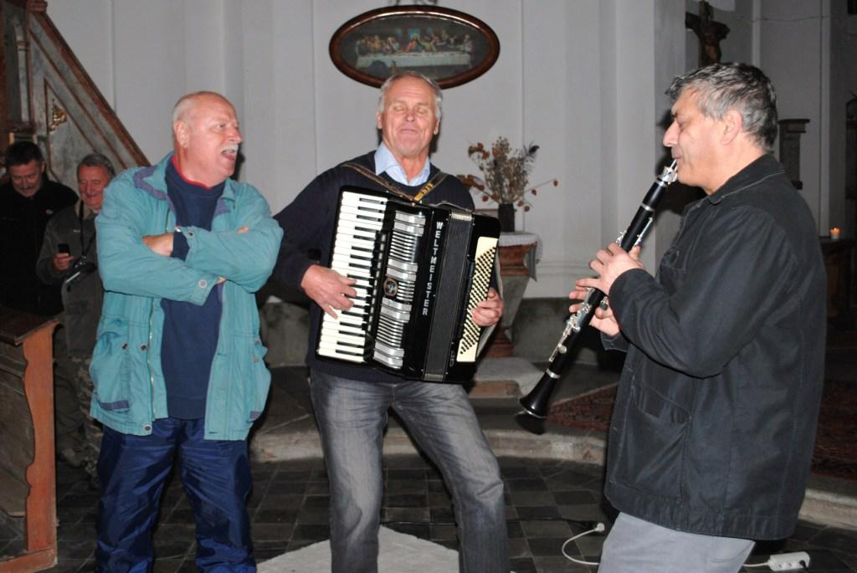
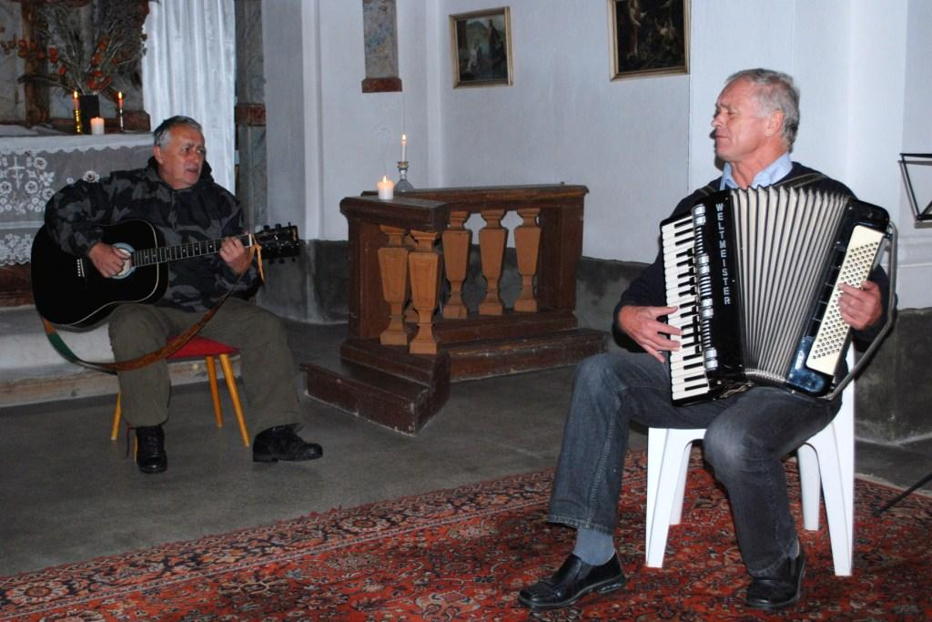

Upravený citát od A. Mella

S dovolením uvádíme nepatrně upravený citát od A. Mella, kdy slůvko mango je nahraženo hrušněmi, resp. hruškami.

Věříme, že na základě moudrosti lidí se všechny vysázené stromky hrušní na Chbansku dožijí stejně vysokého věku, jako stávající stromy po našich prapředcích a níže uvedený citát bude mít platnost.

Být tu jeden pro druhého
Jeden starší člověk kopal jámu na své zahradě. „Co to děláš?“, ptali se ho. „Sázím stromy hrušní,“ odpověděl. „Myslíš, že z nich budeš sklízet ovoce?“ „Ne, já se ho nedožiji, ale jiní ano. Po celý život jsem jedl hrušně ze stromů, které zasadili druzí. Toto je způsob, jak chci projevit svou vděčnost. „

Kronika obce pokračování…

Socialistické soužití
V projevech našich představitelů je kladen důraz na dodržování zásad socialistického soužití, tyto jsou připomínány tiskem a byly promítány i televizní hry s touto tématikou. Stav socialistického soužití se v roce 1984 zlepšil. Nevyskytl se žádný případ hrubého narušení vztahů mezi občany, nedošlo v obvodu k vraždě nebo zabití, znásilnění, těžkému ublížení na těle. Komise veřejného pořádku řešila 9 případů a šlo o opilství, rvačky a proti roku 1983 počet případů klesl ze 16 na 9. Z toho byl jeden projednán bez uložení opatření, tři s napomenutím, dva veřejnou důtkou a tři pokutou - celkem uloženo na pokutách 900 Kč.

Rozbor hospodaření za rok 1984
Příjmy | Rozpočet | Skutečnost
Školství | 39 000,- | 40 793,90
V.S. | 2 000,- | 2 531,50
HM - bytové | 49 000,- | 45 287,-
Daň zemědělská | 3 500,- | 3 663,-
Daň z příjmu | 500,- | 2 810,-
Daň domovní | 4 000,- | 4 458,-
Správní poplatky | 1 000,- | 1 480,-
Poplatek ze psů | 4 000,- | 4 450,-
Poplatek - lodě | 0 | 5 550,-
Pokuty MKV - KOVP | 0 | 900,-
Sankční popl. na akci “Z“ | 280 000,- | 484 575,60
Úroky z bank. účtu | 0 | 446,60
Subvence na investice | 0 | 186 987,-
Převod na akci „Z“ z FRR | 0 | 38 654,80
Převod z FRR k posíl. rozp. | 9 000,- | 13 347,50
Globální dotace | 200 500,- | 200 500,-
Celkem | 592 500,- | 1 036 405,90

Výdaje | Rozpočet | Skutečnost
Mateřská škola | 10 000,- | 7 132,00
Základní škola | 81 000,- | 79 924,80
Školní jídelna | 92 500,- | 76 342,83
Osvětová beseda | 8 000,- | 8 016,03
SPOZ | 7 000,- | 4 544,80
Požární ochrana | 10 000,- | 6 310,10
V.S. - poslanci | 2 000,- | 6 392,35
V.S.- ostatní | 38 000,- | 41 665,90
Práce a soc. věci | 12 000,- | 12 000,-
M. H. - bytové | 28 500,- | 17 753,50
M. H. – veřejné osvětlení | 17 000,- | 21 150,56
M. H. - zeleň | 6 500,- | 12 309,60
Akce „Z“ - vodovod | 280 000,- | 387 551,-
Akce „Z“ – agit. středisko | 0 | 84 304,80
Akce „Z“ – sklad materiálu | 0 | 23 405,10
Odměny v soc. soutěží Z. Š. | 0 | 600,-
Plánovaná investice P. O. | 0 | 186 987,-
Celkem | 592 500,- | 976 390,97

Poznámka redakce: Upozorňujeme, že kronika není opravována z důvodu zachování autentičnosti zápisu.

Citát :
„„ Žádný člověk není tak moudrý, aby věděl o všem zlu, které koná.““
Francois Duc de la Rochefoucauld

Redakce: Mgr. Vlasta Sýkorová, Emilie Sýkorová, Bc. Zlatka Zajícová, Ing. Josef Zajíc
Vydavatel: OÚ Chbany, Chbany 19, PSČ 431 57, tel. 474 392 022, fax 474 392 986, e-mail : obec@chbany.cz , www.chbany.cz
Registrace MK ČR E 14848 BEZPLATNÝ VÝTISK VYDÁNO V POČTU 150 ks

